**Міністерство Освіти І НАУКИ України**

**Національний університет "Львівська політехніка"**

Інститут **ІКНІ**

Кафедра **ПЗ**



### ЗВІТ

До лабораторної роботи № 4

**На тему:** *“*МОДЕЛЮВАННЯ ВИМОГ МОВОЮ UML*”*

**З дисципліни:** *“Вступ до інженерії програмного забезпечення”*

**Лектор:**

доцент каф. ПЗ

Левус Є. В.

**Виконав:**

ст. гр. ПЗ-15

Шпортко Т. О.

**Прийняв:**

асистент каф. ПЗ

Самбір А. А.

« ____ » ________ 2023 р.

∑= ____ .

Львів – 2023

**Тема роботи:** Побудова діаграми прецедентів.

**Мета роботи:** Навчитися описувати функціональну поведінку системи з допомогою діаграми прецедентів.

**ТЕОРЕТИЧНІ ВІДОМОСТІ**

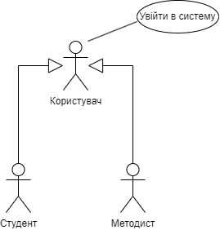

Рис. 1. Відношення «Узагальнення» між акторами.

**ПОСТАНОВКА ЗАВДАННЯ**

Побудувати діаграму прецедентів згідно індивідуального варіанту. Використати обов’язково усі відношення, які використовуються для моделювання вимог. Для кожної системи передбачити щонайменше 2 актора. Оформити звіт.

10. Інформаційна система «Театр».

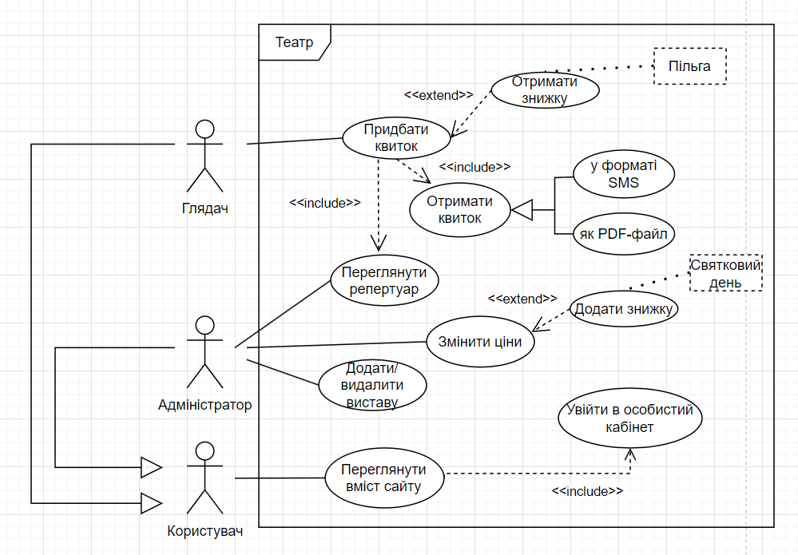**ХІД РОБОТИ**

Рис. 2. Діаграма прецедентів, «Театр».

**ВИСНОВКИ**

Виконуючи цю лабораторну роботу, я познайомився із деякими основними сутностями мови UML, а також діаграмою прецедентів. Це опис поведінки системи, який створюється на етапі специфікації та аналізу вимог. На основі прикладу побудував свою діаграму прецедентів відповідно до індивідуального варіанту – для інформаційної системи «Театр», використовуючи програмну систему Draw.io.